**高二年级生物学第13课时《选修3专题2动物细胞工程（3）》课后作业**

1.下列关于哺乳动物体细胞核移植技术和克隆动物的叙述，正确的是(　　)

A.体细胞核移植过程中可以用任何细胞作为受体细胞

B.目前科学家可以用类似植物组织培养的方法获得完整的动物个体

C.利用动物体细胞核移植技术可有选择地繁殖某一性别的家畜

D.用于核移植的供体细胞一般都选用传代50代以内的细胞

2.科学家培育克隆羊时，使用了三种细胞核的供体细胞，分别将这些细胞移入去核卵母细胞的细胞质中，形成重组细胞，发育成重组胚胎，这些重组胚胎的发育情况如下表所示。据此分析不正确的是(　　)

|  |  |
| --- | --- |
| 细胞核供体细胞的类型 | 妊娠数/受体母羊数 |
| 乳腺上皮细胞 | 1/13 |
| 胚胎成纤维细胞 | 4/10 |
| 早期胚胎细胞 | 14/27 |

A.早期胚胎细胞作为细胞核的供体细胞妊娠成功率最高

B.克隆羊的遗传信息与细胞核的供体细胞完全相同

C.体细胞核移植难度高于胚胎细胞核移植

D.细胞核移植的难易程度与细胞的分化程度有关

3.核移植的受体细胞是MⅡ期卵母细胞，下列有关说法错误的是(　　)

A.MⅡ期卵母细胞的细胞质中含有促进细胞核全能性表达的物质

B.MⅡ期卵母细胞体积比较大，操作起来相对容易

C.可以把供体细胞直接注入去核的卵母细胞中

D.MⅡ期卵母细胞对克隆动物的遗传特性没有任何影响

4.下列有关体细胞核移植技术的说法，不正确的是(　　)

A.体细胞核移植技术在多种动物中获得了成功，成功率非常高

B.克隆技术的各个环节有待于进一步改进

C.大多数克隆动物还存在一些遗传和生理缺陷类的健康问题

D.克隆动物食品的安全性问题仍然存在争议

5.如图为某哺乳动物的生殖过程图，下列叙述正确的是(　　)

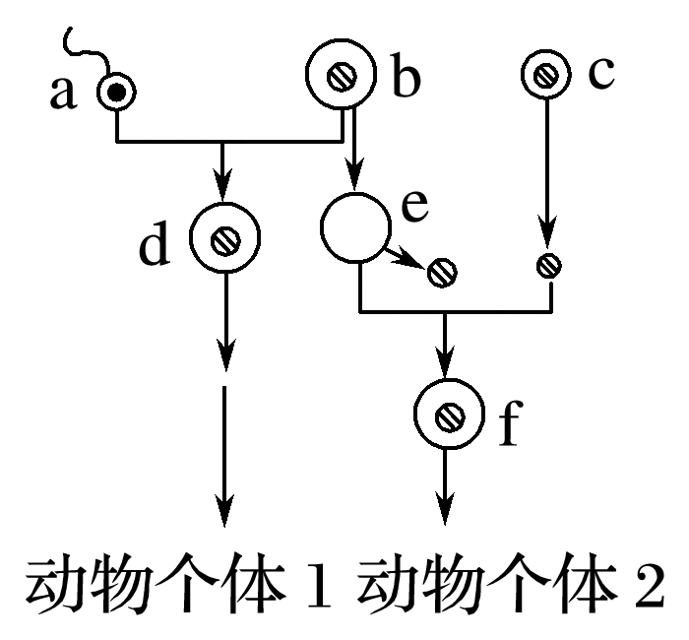

A.动物个体2为克隆动物，c为高度分化的体细胞

B.动物个体2的遗传性状与提供b细胞的母体完全不同

C.产生动物个体2的生殖方式为有性生殖

D.e细胞为完成减数分裂的卵细胞

6．2019年1月24日，我国科学家宣布世界首批疾病克隆猴——5只生物节律紊乱体细胞克隆猴在中国诞生，开启了克隆猴模型应用于生命科学研究的“春天”。科学家采集了一 只一岁半的、睡眠紊乱最明显的BMAL1（生物节律基因）敲除猴A6的体细胞，通过体细胞核移植技术，获得了5只克隆猴——这是国际上首次成功构建一批遗传背景一致的生物节律紊乱猕猴模型。下列相关叙述错误的是（ ）

A．体细胞核移植技术的原理是动物细胞（核）的全能性

B．5只克隆猕猴细胞核基因型与核供体细胞完全一致

C．体细胞核移植需用取自新鲜卵巢的卵母细胞直接做受体细胞

D．该研究可弥补实验猕猴繁殖周期长、单胎数量少的不足

7．下列关于克隆技术的叙述，正确的是（ ）

A．植物组织培养和动物细胞培养的原理都是细胞的全能性

B．植物体细胞杂交和动物细胞融合都可以克服生殖隔离得到新个体

C．动物细胞工程需要在无菌条件下进行，植物细胞工程不需要

D．植物组织培养可用于单倍体育种，动物体细胞核移植可以培养克隆动物

8．绵羊的乳腺细胞是高度特化的细胞，但用乳腺的细胞核与卵细胞的细胞质融合成一个细胞后，这个细胞核仍然保持着全能性，这主要是因为(　　)

A．细胞核内含有保持物种发育所需要的全套遗传物质

B．卵细胞的细胞质内含有物种发育所需要的全套遗传物质

C．卵细胞细胞质为细胞核提供营养物质

D．细胞核与细胞质是相互依存的关系

9.下图表示通过核移植等技术获得某种克隆哺乳动物(二倍体)的流程。

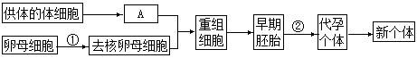

回答下列问题：

(1)图中A表示正常细胞核，染色体数为2n，则其性染色体的组成可为__________________。过程①表示去除细胞核，该过程一般要在卵母细胞培养至适当时期再进行，去核时常采用________________的方法。

(2)经过多次传代后，供体细胞中________________的稳定性会降低。因此，选材时必须关注传代次数。

(3)若获得的克隆动物与供体动物性状不完全相同，从遗传物质的角度分析其原因是________________________________________________________________________。

(4)与克隆羊“多莉”培养成功一样，其他克隆动物的成功获得也证明了______________

________________________________________________________________________。

10．2018年1月25日，我国研究人员在世界上率先利用去甲基化酶（Kd4d）的mRNA，经体细胞核移植技术培育出第一批灵长类动物——食蟹猴（流程如图所示，①～⑥表示过程），该动物可作为研究癌症等人类疾病的动物模型。请据图分析回答：

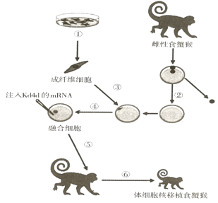

（1）获得食蟹猴的体细胞核移植技术难度明显高于胚胎细胞核移植，原因是_____ ，恢复其全能性较难。

（2）进行过程①时，培养成纤维细胞所需的条件有：营养、气体环境以及________________、_____________。

（3）过程③中利用_________法，将成纤维细胞注入去核的__________期的卵母细胞膜与透明带之间，经过过程⑤，受体子宫对移入的胚胎基本不发生_________反应，为胚胎在受体内存活提供了可能。在孕育过程中移入受体子宫的胚胎_________不受影响。

（4）向融合细胞注射Kd4d的mRNA，可提高胚胎的形成率，其作用主要是通过基因表达的__________过程实现的。